Вариант 14

1. Определение количества и месторасположения кроссовых, серверных помещений

2. Разработка логической структуры сети и выбор активного телекоммуникационного оборудования.

3. Распределение сетевых адресов подсетям и телекоммуникационному оборудованию.

4. Разработка структурированной кабельной системы сети и схемы электрических соединений.

5. Разработка политики безопасности в сети. Списки доступа и закрепление за интерфейсами подсетей отдельных служб.

Расст. Между зданиями: -.

Внутр/внеш серверов в сети: 3/1

Место подключ. серверов: узел этажа

Реализация сети: роутер

Деление на подсети: да

Деление на VLAN: нет

Тип глобальной сети: ISDN

Способ адресации: класс

Возможность расширения: нет

Наличие резервирования: Н

Особенности сети: безопасность

Внутренняя безопасность: высокая

Допустимая отказоустойчивость: 1200<= сек

Наличие DMZ: да

Виды политики безопасности: удаленный доступ, выбор и использование паролей

Кол-во зданий: 1

Кол-во этажей: 4

Чертежи: Б2, Б3, Б4, Б5

IP-адрес: 79.120.90.91

1. Определение количества и месторасположения кроссовых, серверных помещений

Таблица 1.1 – Распределение ТР и рабочих групп на первый этаж

|  |  |  |  |
| --- | --- | --- | --- |
| Этаж | Наличное количество рабочих мест | Резерв на развитие | Общее количество ТР |
| 1 | 100 | 10 | 110 |
| 2 | 98 | 10 | 108 |
| 3 | 101 | 10 | 111 |
| 4 | 97 | 10 | 107 |
| **Всего** | **396** | **40** | **436** |

Таблица 1.2 – Распределение ТР и рабочих групп на первый этаж

|  |  |  |  |
| --- | --- | --- | --- |
| № комнаты | Площадь помещения, м2 | Количество ТР | Количество рабочих групп |
| 201 | 53,82 | 12 | 2 |
| 202 | 53,82 | 12 | 2 |
| 203 | 52,44 | 12 | 2 |
| 204 | 38,64 | 8 | 1 |
| 205 | 34,5 | 7 | 1 |
| 206 | 18 | 4 | 1 |
| 207 | 36 | 8 | 1 |
| 208 | 36 | 8 | 1 |
| 209 | 18 | 4 | 1 |
| 210 | 36 | 8 | 1 |
| 211 | 36 | 8 | 1 |
| 212 | 36 | 8 | 1 |
| 213 | 53,82 | 11 | 2 |
| **Итого** | **503,04** | **110** | **17** |

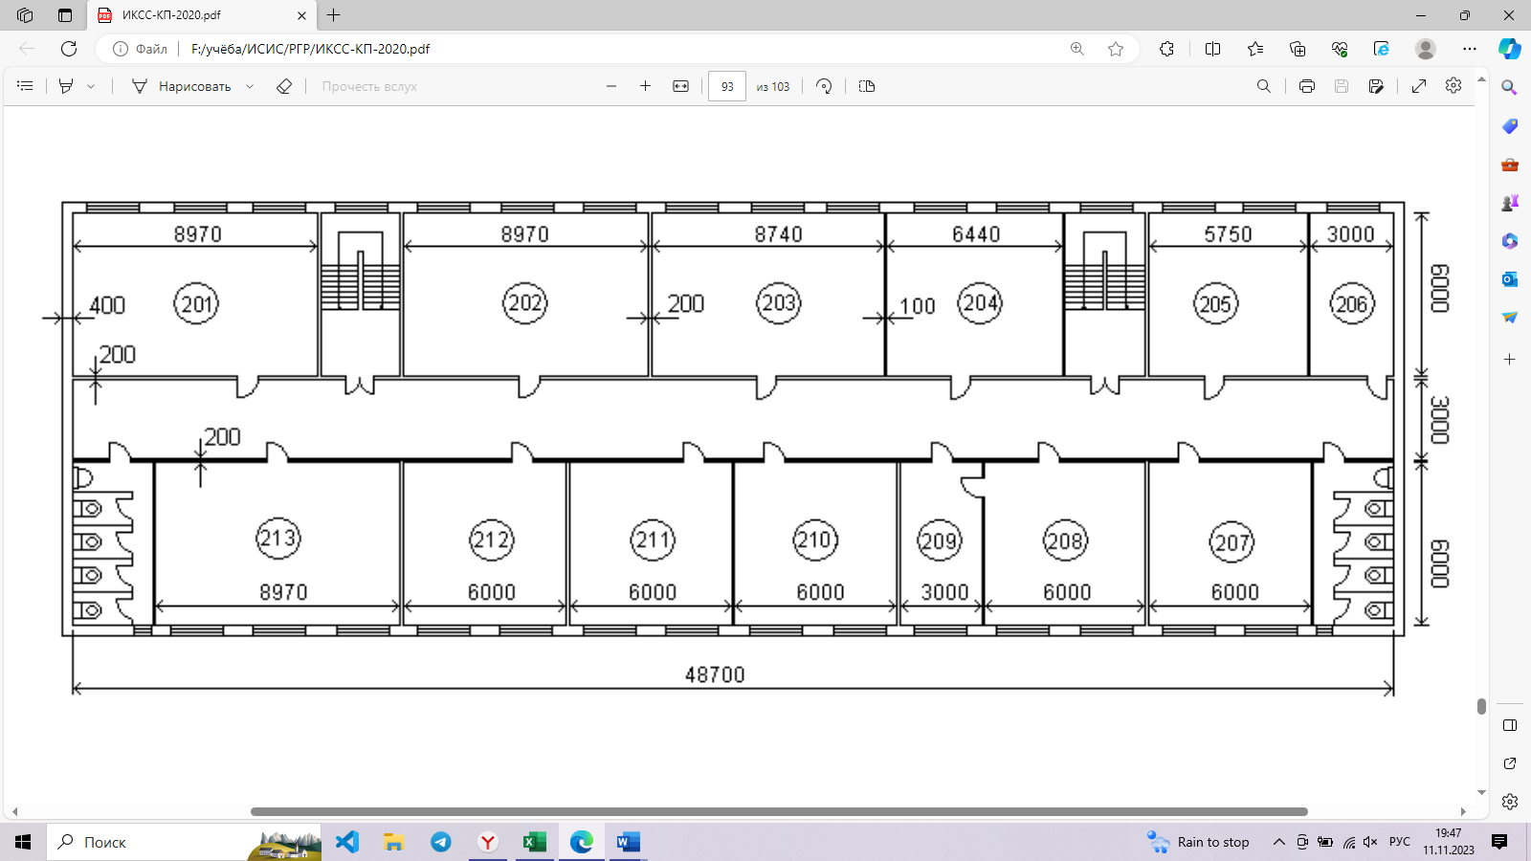

Таблица 1.3 – Распределение ТР и рабочих групп на второй этаж

|  |  |  |  |
| --- | --- | --- | --- |
| № комнаты | Площадь помещения, м2 | Количество ТР | Количество рабочих групп |
| 301 | 34,8 | 7 | 1 |
| 302 | 17,4 | 4 | 1 |
| 303 | 55,2 | 12 | 2 |
| 304 | 30 | 6 | 1 |
| 305 | 36 | 8 | 1 |
| 306 | 17,4 | 4 | 1 |
| 307 | 17,4 | 4 | 1 |
| 308 | 36 | 8 | 1 |
| 309 | 35,4 | 8 | 1 |
| 310 | 54 | 12 | 2 |
| 311 | 34,2 | 7 | 1 |
| 312 | 16,2 | 4 | 1 |
| 313 | 54 | 12 | 2 |
| 314 | 54 | 12 | 2 |
| **Итого** | **492** | **108** | **18** |

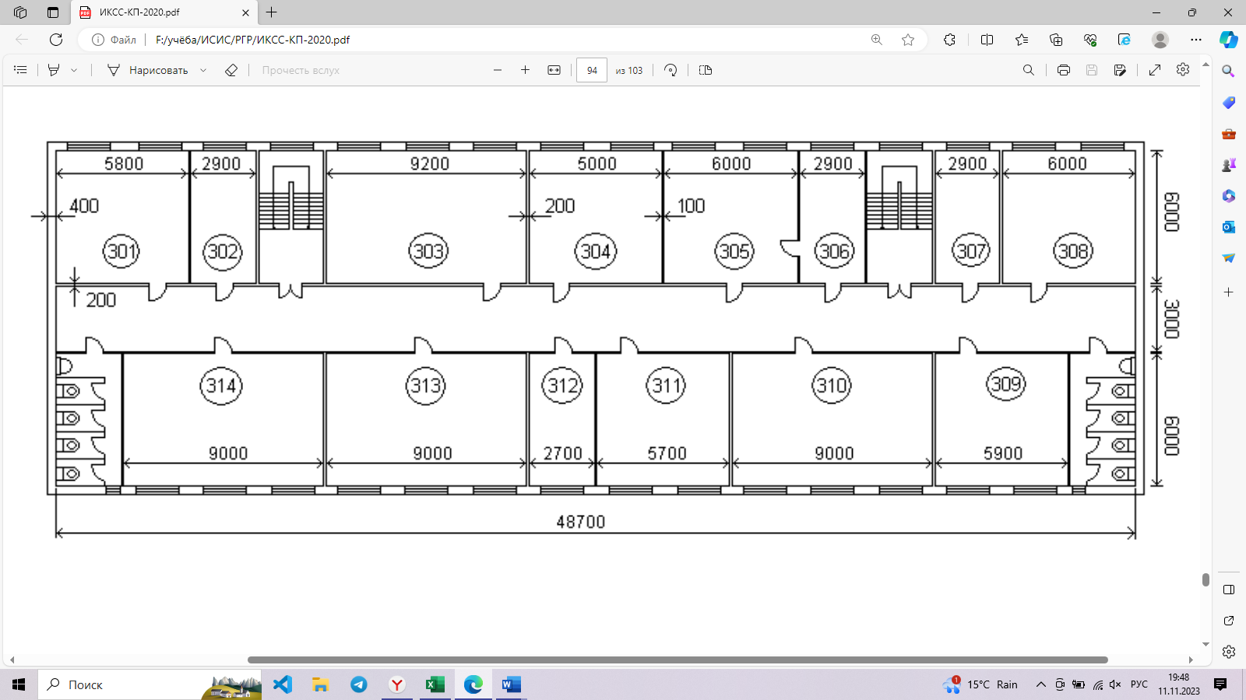

Таблица 1.4 – Распределение ТР и рабочих групп на третий этаж

|  |  |  |  |
| --- | --- | --- | --- |
| № комнаты | Площадь помещения, м2 | Количество ТР | Количество рабочих групп |
| 401 | 20,7 | 5 | 1 |
| 402 | 33,12 | 7 | 1 |
| 403 | 53,82 | 11 | 2 |
| 404 | 52,44 | 11 | 2 |
| 405 | 22,08 | 5 | 1 |
| 406 | 16,56 | 4 | 1 |
| 407 | 52,44 | 12 | 2 |
| 408 | 72 | 16 | 2 |
| 409 | 55,2 | 12 | 2 |
| 410 | 72 | 16 | 2 |
| 411 | 55,2 | 12 | 2 |
| **Итого** | **505,56** | **111** | **18** |

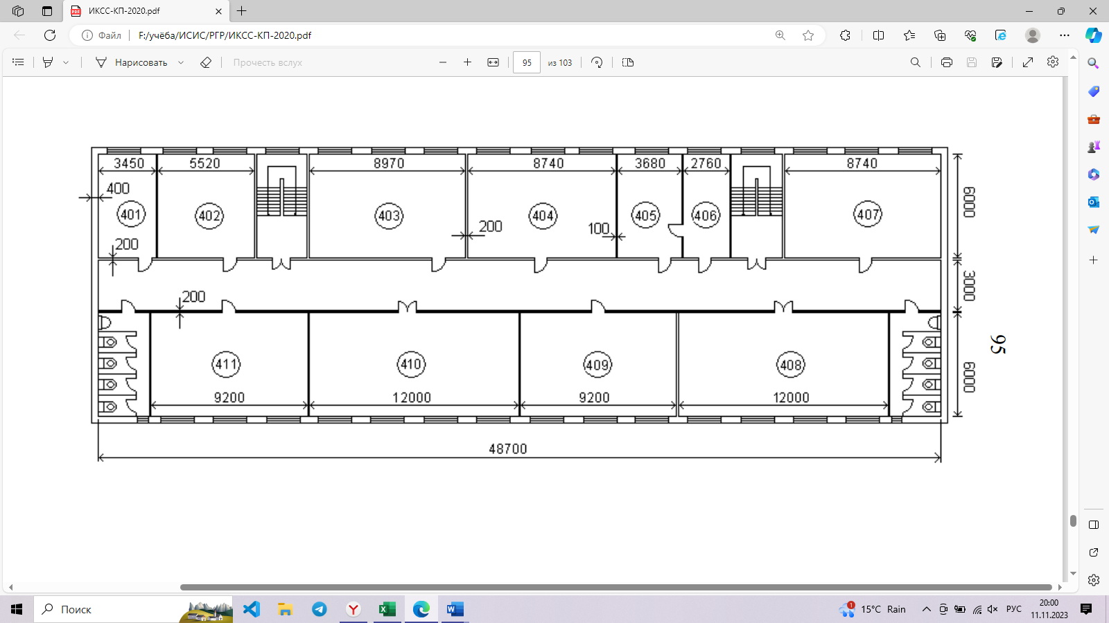

???

На четвертом этаже помещение №505 площадью 18 кв. м. может быть отведено под расположение серверов и коммутационного оборудования.

Таблица 1.5 – Распределение ТР и рабочих групп на четвертый этаж

|  |  |  |  |
| --- | --- | --- | --- |
| № комнаты | Площадь помещения, м2 | Количество ТР | Количество рабочих групп |
| 501 | 53,82 | 12 | 2 |
| 502 | 128,4 | 27 | 2 |
| 503 | 53,82 | 12 | 2 |
| 504 | 72 | 16 | 2 |
| 505 | 18 | 5 | 1 |
| 506 | 72 | 15 | 2 |
| 507 | 34,5 | 8 | 1 |
| 508 | 53,82 | 12 | 2 |
| **Итого** | **486,36** | **107** | **14** |

